**Урок з англійської мови на тему:**

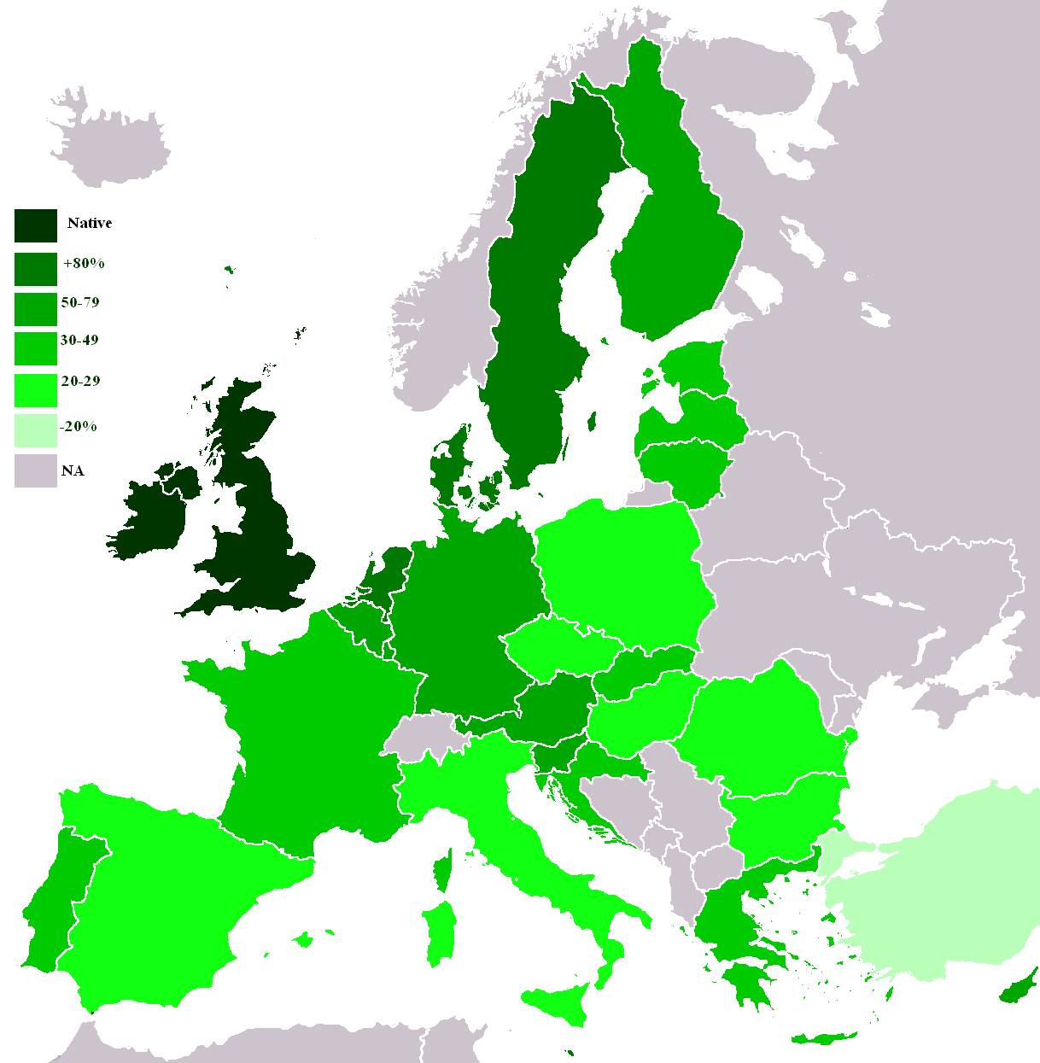

Анотація: на цьому уроці ви можете ознайомитися з інтерактивними методами навчання:

Метод мікрофон, гра «Shape», «Stop Game».

***"English speaking - countries".***

**Мета:**

**Освітня:** сформувати більш повне уявлення учнів про англомовні країни, поглибити та розширити знання про вже відомі факти, тренувати учнів в читанні, письмі, говорінні й аудіюванні.

**Розвивальна:** Розвивати пам`ять та логіку, розумові та речові здібності учнів.

Виховна: виховувати толерантне відношення й пізнавальний інтерес учнів до англомовних країн.

Завдання: активізувати країнознавчий матеріал по темі «Англомовні країни»; систематизувати знання про географічне положення цих країн, їх пам`ятки та символи; виховувати почуття поваги до країн мову яких ми вивчаємо.

Оформлення: карта світу, фото по темі, роздатковий матеріал, карточки.

Хід уроку

1. **Підготовка до сприйняття іншомовного мовлення.**

**Greeting 1. Привітання.**

Т: Good morning, dear girls and boys of our lesson. I'm glad to meet you.

**Aim 2. Повідомлення теми та мети урока.**

**Teacher:** The topic of our today lesson is "English speaking - countries". We will speak about those countries where the official language is English.

**3. Warming-UP**

**T:** But before we start, let's warm up. **(метод микрофон)**

**T:** How are you today?

**P:** I'm fine thank you.

**T:** Do you like to travel?

**P:** Yes, I like travelling.

**T:** Why do people travel?

**P:** People travel because they can see new places, discover some new things about the world...

T: How do people usually travel?

**P:** People can travel by ...

**T:** What is the fastest/ the slowest transport?

**P:** The slowest transport is... The fastest transport is...

**T:** How are we going to travel to other countries?

**P:** We can travel by plane, by ship...

**T:** Right you are!

1. **Основна частина уроку**

**1. Vocabulary practice**

And now let's remember some names of these countries.

the United Kingdom of Great Britain and Northern Ireland

the United States of America

Canada

the Commonwealth of Australia

New Zealand.

**2. Reading**

**Teacher:** Now read some facts about English speaking - countries.

The United Kingdom of Great Britain and Northern Ireland Official name: The United Kingdom of Great Britain and Northern Ireland

Abbreviation: U К

Capital: London

Population: Over 56,000,000

Area: 244, 000 square kilometers

National Flag: Union Jack

National Emblems: The Red rose- England; the thistle- Scotland; the leek- Wales;

The shamrock- Northern Ireland

Language: English

The United States of America

Official name: The United States of America **Abbreviation:** USA

Capital: Washington

Population: 236,000,000

Area: 3,717,522 square kilometers

National Flag: The Stars and Stripes

National Emblems: The Bald Eagle Language: English

The Dominion of Canada Official name: The Dominion of Canada **Capital:** Ottawa

Population: 26,000,000

Area: 10,000,000 square kilometers

National Flag: The red and white flag with the Maple Leaf in the middle. National Emblems: The beaver and the Maple leaf.

Language: English, French.

The Commonwealth of Australia

Official name: The Commonwealth of Australia

Capital: Canberra Population: 16.000.000

Area: about 8,000,000 square kilometers

National Flag: The small Union Jack in the left corner, the large seven-pointed star, and five small stars.

**National Emblems:** Golden acacia

Language: English

New Zealand

Official name: New Zealand

Capital: Wellington

Population: about 3,000,000

Area: 268,680 square kilometers

National Flag: The small Union Jack in the left corner, and four red stars with white borders

National Emblems: Kiwi

**Language:** English

1. **Writing.**

Complete the text with the words from the box in writing form

|  |
| --- |
| Parts; Commonwealth; English - speaking ; The United Kingdom of Great Britain and North Ireland; situated; washed; south-east |

1) Great Britain, USA, Canada, Australia and New Zealand are countries. 2) They are situated in different… … of the world. 3) … …consist of 4 parts: England, Scotland, Wales, Northern Ireland. 4) The USA is in the central part of the North American continent. 5) Canada is … …by the Pacific Ocean and its eastern coast by the Atlantic Ocean. 6) The of…… Australia territories are the continent of Australia, the island of Tasmania. 7) New Zealand is situated…… of Australia.



**Завдання «Shape».**

Teacher: And now you we start our competition. For this competition you should split up into two teams. Let's do it. I have cards of two colures. Please close your eyes and choose any card. The pupils with green cards will play in the first team. The pupils with yellow cards will play in the second one.

Учитель тримає в руках карточки зеленого та жовтого кольорів. Учні закривають очі та вибирають карточки. Команди формуються залежно вибраним кольорам.

Teacher: Please, give the names to your teams. They should be connected with the topic of our lesson «English - speaking countries». Well, now your teams have names.

Кожній команді роздаються листи, на яких намальовані контури різних англомовних країн: Великобританії, Сполучених Штатів Америки, Австралії, Канади, Нової Зеландії. Учні отримують завдання визначити по контуру назву країни.

Teacher: Well, now we can start. And our first competition is «Shape». So, I'll give each team these sheets of paper. You can see the shapes of different English-speaking countries there. Guess what countries have such shapes. You have three minutes for this task.

Додаток. Протягом трьох хвилин учні обговорюють свої відповіді. Teacher: Well, time is up. Let's check. Please, put your sheets of paper on the blackboard.

Учні обох команд вивішують свої листи з контурами і підписаними під ними країнами на дошку і разом з учителем перевіряють свої відповіді. Якщо які-небудь контури залишилися невпізнаними, учитель показує географічну карту цієї країни.

Teacher: Well let's name all English-speaking countries once more.

Pupils: The United Kingdom of Great Britain and Northern Ireland, the United States of America, Canada, the Commonwealth of Australia, New Zealand.

Teacher: That's right.

1. **Завдання «Stop Game».**

Учитель читає невеликі тексти про всі англомовні країни, не називая

самої країни . Завдання: учні уважно слухають опис географічного положення й особливостей той чи іншої країни, і якщо здогадалися, що це за країна, викрикують "Stop!" и дають свій варіант відповіді. Якщо відповідь правильна, команді присуджується два очки. Якщо відповідь неправильна, учитель дочитує текст до кінця, право відповіді переходить до іншої команди.

Teacher: So**,** the rules of this game are the following: I read you some texts about English-speaking countries but 1 don't mention the name of the country. You listen to me very attentively and try to guess this country. If you are ready to answer you can cry: "Stop!" and name the country. If the answer is right you'll win two points. If the answer is wrong I continue my reading. The other team has right to answer. The team that will guess more countries wins. Are the rules of the game clear? Let's begin then.

Тексти з описом країн:

This country is situated on a group of islands lying in the north-west part of the continent of Europe. There are no high mountains, no very long river, and no great forest in this country. The population of the country is almost fifty-six million. The head of the state is the Queen. This country consists of four parts. (The United Kingdom of Great Britain)

This country is situated in the central part of the North American continent. The population of the country is more than 236 million people. It is a highly developed industrial country. It is one of the richest countries in the world. It is washed by two oceans: the Pacific Ocean and the Atlantic Ocean. It is the fourth largest nation in the world. The head of the state is President. (The United States of America)

This country has an area of nearly 10 million square kilometers. Its western coast is washed by the Pacific Ocean and its eastern coast by the Atlantic Ocean. The population of the country is over 26 million people. It is a federal state. There are two official languages in this country; English and French. (Canada)

This country is situated south-east of Australia. The country consists of the large islands called North Island, South Island and Stewart Island and also many small islands. The population of the country is over three million people. It is a capitalist self- governing state and a member of the Commonwealth. (New Zeeland)

The territories of this country are the whole continent, the island of Tasmania and number of smaller islands. The country has an area of nearly eight million square kilometers. The population of this country is over sixteen million people. You can meet amazing animals in this country such as panda, kangaroo and many others. (The Commonwealth of Australia)

III. Заключна частина уроку

1. Підведення підсумків уроку

Teacher: Well done. You know a lot of English-speaking countries. But let's see who the winner in our competition is. Who has more points?

Учитель разом з учнями підраховує результати змагання та об`являє команду переможців.

1. **Домашнє завдання**

Your home task. You must learn new words and some facts about English speaking - countries.

